NA WIELKANOCNYM STOLE

- Zabawa słowno - ruchowa "Małe - duże jajo kurze"
Małe - duże na słowo: małe ręce blisko siebie,
na słowo: duże ręce rozłożone
jajo kurze, rysowanie w powietrzu obiema rękami jajka (3 powtórzenia)
jajo kurze,
jajo kurze.
Duże - małe, na słowo duże: ręce rozłożone,
na słowo małe: ręce blisko siebie
doskonałe, klepanie się rękami po brzuszku (2 powtórzenia)
doskonałe,
mniam! klaśnięcie w dłonie.

- Jajko duże – jajko małe.
Prezentacja zdjęcia kury i strusia oraz ich jajek – opisanie wyglądu ptaków i jajek ze szczególnym uwzględnieniem ich wielkości.

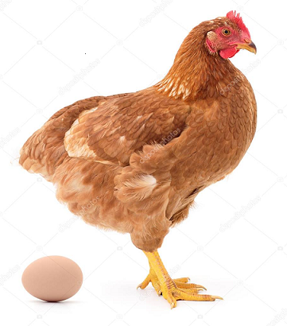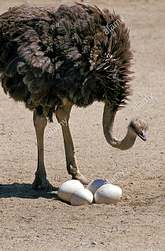

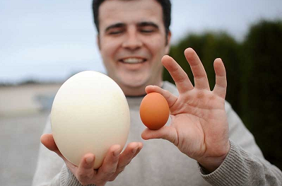

KARTA PRACY – „Jajko duże – jajko małe” – poniższą kartę pracy można wydrukować lub samodzielnie narysować na kartce.
Polecenie – pokoloruj duże jajka na żółto, a małe na brązowo.

- Moja pisanka
Wykonanie pisanki razem z rodzicem, dowolną techniką na ugotowanym jajku lub wydmuszce. Poniżej znajduje się propozycja sposobu wykonania.
„Pastelowa pisanka” - materiały i przybory:
- jajka [gotowane lub wydmuszki]
- kieliszek do jajka
- bibuła
- nożyczki
- pojemnik z wodą
1. Kolorową bibułę tniemy na niewielkie kwadraciki i umieszczamy w płaskim pojemniku.
2. Jajko umieszczamy w kieliszku, delikatnie moczymy kwadracik z bibułki i „naklejamy” na jajko. Bibułka pod wpływem wody puszcza kolor barwiąc jajko.
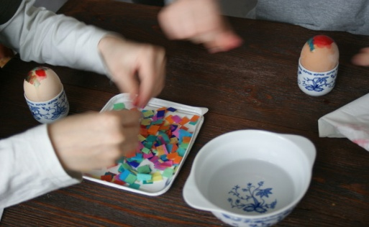
3. Całe jajko oklejamy w ten sposób a następnie pozostawiamy do wyschnięcia.
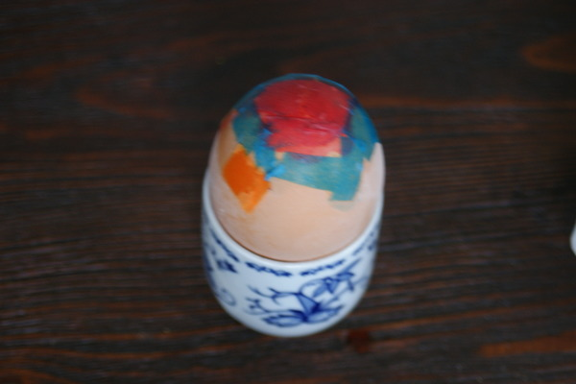
4. Wysuszoną bibułkę odklejamy od jajka i gotowe!
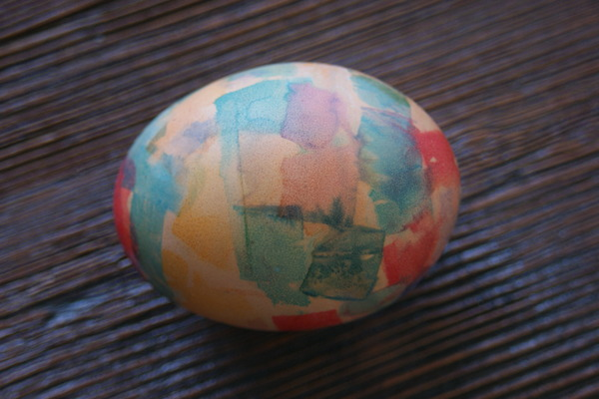

„Cukrowa pisanka” - materiały i przybory:
- wydmuszki
- patyczki do szaszłyków
- farba plakatowa
- pędzelki, podkładki [u nas talerzyki]
- miseczka z kilkoma łyżkami cukru
- bryła plasteliny
1. Osuszoną wydmuszkę nabijamy na patyczek od szaszłyka, jeśli wydmuszka rusza się na patyczku, to z jednej strony zabezpieczamy ją odrobiną plasteliny. Tak przygotowaną wydmuszkę dokładnie malujemy farbami.
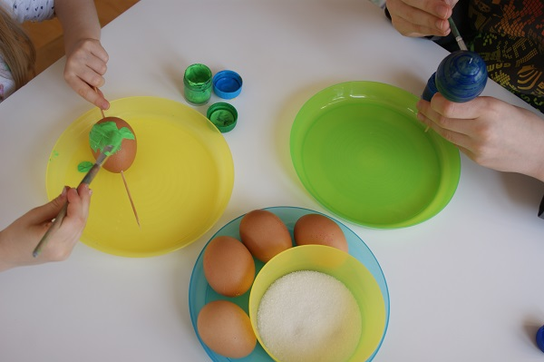
2. Pomalowaną wydmuszkę umieszczamy nad talerzykiem i jeszcze mokrą posypujemy dokładnie cukrem. Nadmiar cukru strząsamy na talerzyk a potem wsypujemy z powrotem do miseczki.
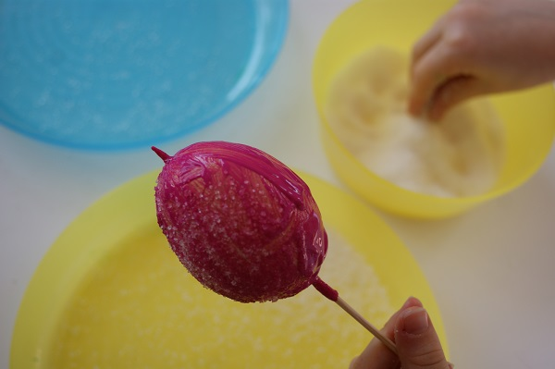
3. Tak przygotowane pisanki na patyczkach wbijamy w bryłę plasteliny i pozostawiamy do wyschnięcia.

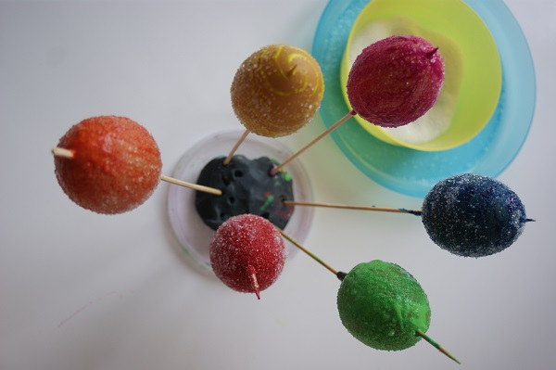
Wykonaną pisankę prosimy sfotografować i przesłać na adres przedszkola w celu umieszczenia zdjęć w galerii Delfinków.

DLA CHĘTNYCH:
Ozdobienie sylwety wielkiego jajka wykonanego z masy papierowej, którego wykonanie było opisane w zajęciach z dnia 03.04.2020 r.

